Ingolstadt, 12.02.2021

Vorarbeiten zur
Höhenfreimachung östlich Manching
Das Staatliche Bauamt Ingolstadt plant derzeit die Ausführung der Höhenfreimachung östlich Manching. Im Zuge dieser Maßnahme werden die Einmündungsbereiche zwischen der Staatsstraße 2335 und der Bundesstraße 16 (B16) sowie der „Geisenfelder Straße“ und der B16 mit einem Brückenbauwerk, einem Kreisverkehr und einer Gemeindeverbindungsstraße höhenfrei umgebaut. Zudem wird eine Brücke für den Fußgänger- und Radverkehr über die B16 erstellt. Um die anliegende Bebauung vor dem Verkehrslärm zu schützen, wird entlang der B16 eine Lärmschutzwand errichtet.
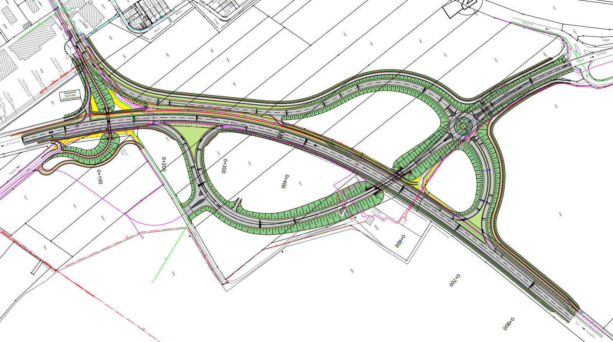
Nachdem das Planfeststellungsverfahren abgeschlossen und der Beschluss bestandskräftig ist, steht einer Umsetzung des Projekts nichts mehr im Wege.
Bevor jedoch mit den Bauarbeiten begonnen werden kann, ist es notwendig, das Gelände, welches sich im keltischen Oppidum bei Manching befindet, archäologisch und kampfmitteltechnisch zu untersuchen. Die Arbeiten beginnen voraussichtlich Mitte des Jahres und dauern ca. ein Jahr. Um den Archäologen und Kampfmittelberäumern ein freies Feld zu schaffen, müssen vorab mehrere Bäume im Bereich der „Geisenfelder Straße“ sowie im Umfeld der geplanten Brücke über die B16 gefällt werden. Diese Arbeiten müssen aus naturschutzrechtlichen Belangen bis Ende Februar ausgeführt werden.
Das Staatliche Bauamt Ingolstadt bittet alle Verkehrsteilnehmer und Anlieger um Verständnis für die erforderlichen Straßenbauarbeiten und die damit verbundenen Beeinträchtigungen.

gez.
Uslar
Bauoberrat
Abteilungsleiter

Auskünfte erteilen Ihnen: Frau Geyer, Telefon: (0841) 9346-241

